**ΑΣΚΗΣΗ 3**

**Να γίνει εκτίμηση του εύρους της παροχής ομοιόμορφης ροής ενός αγωγού σύνθετης τραπεζοειδούς διατομής όταν ο συντελεστής κατά Manning είναι n=0,06 για την κοίτη και n=0,12 για την κοίτη πλημμυρών. Δίνεται κλίση πυθμένα 0,0006 (οι διαστάσεις του σχήματος σε μέτρα).**

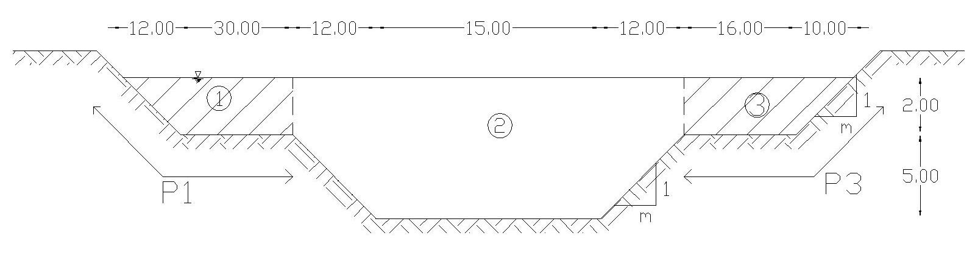

**ΕΠΙΛΥΣΗ**

**Α’ τρόπος: (Κατακόρυφος διαχωρισμός, β' μέθοδος)**

Τμήμα 1

Το εμβαδόν της υγρής διατομής είναι:



Η βρεχόμενη περίμετρος είναι:

P1 =30+=42.17 m

Η υδραυλική ακτίνα είναι:



Επομένως από την εξίσωση του Manning:



Q1 = =21.02 m3/sec

Τμήμα 2

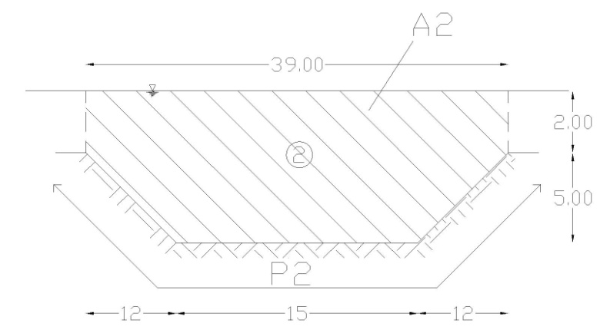

Το εμβαδόν της υγρής διατομής είναι:



Η βρεχόμενη περίμετρος είναι (υπολογίζουμε μόνο στα τοιχώματα):



Η υδραυλική ακτίνα είναι:



Επομένως από την εξίσωση του Manning:

Q2 = =261 m3/sec

Τμήμα 3

Το εμβαδόν της υγρής διατομής είναι:



Η βρεχόμενη περίμετρος είναι:



Η υδραυλική ακτίνα είναι:



Επομένως από την εξίσωση του Manning:

Q3 = =11.73 m3/sec

Επομένως, η τελική παροχή:

Qολ = Q1+Q2+Q3 = 21.02+261+11.73=293.75 m3/sec

**Β’ τρόπος: (Οριζόντιος διαχωρισμός, β ' μέθοδος, προτιμητέα κατά Πρίνο, 2014)**

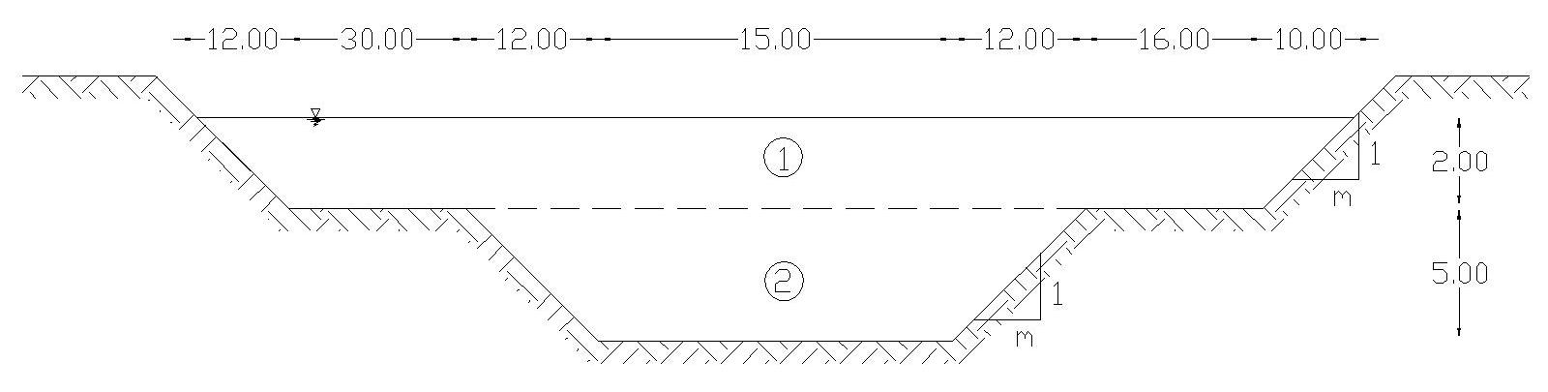

Τμήμα 1

Το εμβαδόν της υγρής διατομής είναι:



Η βρεχόμενη περίμετρος είναι:



Η υδραυλική ακτίνα είναι:



Επομένως από την εξίσωση του Manning:

Q1 = =78.04 m3/sec

Τμήμα 2

Το εμβαδόν της υγρής διατομής είναι:



Η βρεχόμενη περίμετρος είναι:



Η υδραυλική ακτίνα είναι:



Επομένως από την εξίσωση του Manning:

Q2 = =121.91 m3/sec

Επομένως, η τελική παροχή:

Qολ = Q1+Q2 = 78.04+121.91=199.95 m3/sec

**Γ’ τρόπος: (Μέθοδος ενιαίου αγωγού με εκτίμηση ισοδύναμου n, μέθοδος a)**

|  |  |  |  |  |
| --- | --- | --- | --- | --- |
|  | **n** | **n3/2** | **P** | **Pi*n3/2** |
| Πυθμένας | 0.06 | 0.0147 | P2=41.0 | 0.60 |
| Τοίχωμα 1 | 0.12 | 0.0416 | P1=42.17 | 1.75 |
| Τοίχωμα 2 | 0.12 | 0.0416 | P3=26.20 | 1.09 |
| Σύνολο |  |  | 109.37 | 3.44 |



ne=2/3=0.1

Επομένως από την εξίσωση του Manning:

Qολ = =166,23 m3/sec

Σημαντικά μικρότερη παροχή από τη μέθοδο πολλαπλό διατομών..

**Aπάντηση: Η παροχή που μπορεί να διοχετεύσει η διατομή θα είναι 166,23-293,75 m3/s.**